**大白猪育肥怎么样，大白猪喂养饲料配料**

饲养长白猪选用的饲料是非常重要的，好的饲料搭配营养全面均衡,能满足妊娠期母猪的各项营养需求,提高产卵量,提高胚胎存活率,增加产仔量,现在和大家一起学习了解长白猪的饲料配方吧！

**长白猪饲料自配料**​

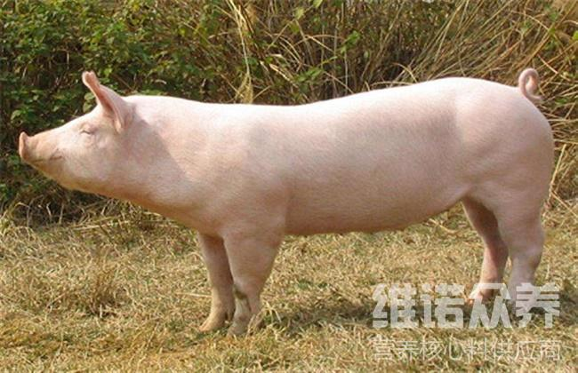​

**一、妊娠期大白猪母猪饲料配方：**

1、玉米20%、麦麸2.25%、大麦14.7%、鱼粉4.5%、棉饼3.5%、青糖4%、青菜5O%、石粉O.5%、食盐O.25%、维诺猪用多维0.1%、维诺霉清多矿0.1%、维诺复合益生菌0.1%。

2、玉米9.2%、麦麸5.25%、大麦12.5%、鱼粉10%、棉饼3%、青糖9%、青菜干50%、石粉0.5%、食盐O.25%、维诺猪用多维0.1%、维诺霉清多矿0.1%、维诺复合益生菌0.1%。

3、麸13%、大麦10%、鱼粉6.7%、棉饼1.75%、青糖17.5%、青菜干5O%、石粉O.5%、食盐O.25%、维诺猪用多维0.1%、维诺霉清多矿0.1%、维诺复合益生菌0.1%。

要根据长白猪的品种和生长需求选择饲料,饲料的配方科学合理配置,快速提高长白猪的生长发育，提高瘦肉率，产仔量多，复合益生菌改善肠道菌群的发生，增强免疫力和提高营养吸收率，降低死亡率。